Pressemitteilung

Körber und AGU gehen Partnerschaft ein und treiben die digitale Transformation von Laborabläufen und MES in der Pharmaindustrie voran

Lüneburg / Leverkusen, 11. April 2023. Körber, der weltweite Marktführer im Bereich Manufacturing Execution Systems (MES) und integrierte Lösungen, heißt AGU Planungsgesellschaft für Automatisierungs-, Gebäude- und Umwelttechnik mbH (AGU) als „PAS-X MSI Plug & Produce”-Partner in seinem „Körber Ecosystem Partner“-Programm willkommen. AGU ist einer der führenden Anbieter von Middleware, die eine Vielzahl von Geräten in Laboratorien integriert.

AGU erhielt das Partnerzertifikat „Ready“ für die Datenintegrationslösung „Sm@rtLine Data Cockpit“ (SDC), die von den 25 größten Pharmaunternehmen weltweit verwendet wird, um Abläufe und Messungen in validierten und nicht validierten Umgebungen zu standardisieren. Mit Hilfe von robusten Treibern extrahiert die Software Daten, wobei das Spektrum von einfachen Instrumenten wie pH-Messgeräten bis hin zu komplizierteren Instrumenten wie Zellzählern und Metabolit-Analysatoren reicht. Dadurch sparen die Kunden Zeit und Kosten.

Die Werum PAS-X MES Suite von Körber steuert, überwacht und dokumentiert Fertigungsprozesse digital und in Echtzeit. Kunden können mit nur wenigen Mausklicks nahtlos Körbers Ökosystem-Lösungen mit PAS-X MSI Plug & Produce integrieren. Diese No-Code-Integration verwendet standardisierte nachrichtenbasierte Kommunikation zwischen MES und Shopfloor-Equipment, wie sie beispielsweise im Konzeptpapier der ISPE Plug & Produce Working Group dargelegt ist.

SDC von AGU hat sich auf die Integration von Laborgeräten mit PAS-X MES spezialisiert und ermöglicht die vollständige Digitalisierung von Laborabläufen bis hin zu einzelnen Geräten. Durch die Integration von PAS-X MES und SDC über PAS-X MSI Plug & Produce können pharmazeutische Unternehmen nun die Übertragung von Produktionsdaten zur Laboranalyse und von analytischen Daten zurück zum MES vollständig und in Echtzeit, automatisieren.

„Das Know-how und die Expertise von AGU bei der Integration von Laborequipment in Softwaresysteme wie PAS-X MES sind ein wesentlicher Bestandteil, um unsere Kunden auf ihrem Weg der digitalen Transformation zu unterstützen“, erklärt Lars Hornung, Senior Principal Alliances & Technology Partners Software, Körber-Geschäftsfeld Pharma. „Wir freuen uns, AGU in unserem ‚Körber Ecosystem Partner‘-Programm begrüßen zu dürfen.“ Die Partnerschaft zwischen Körber und AGU bietet Kunden eine nahtlose Softwarelösung, welche die GMP-Anforderungen erfüllt, den Laboraufwand deutlich reduziert, den Datenfluss erleichtert und die Effizienz steigert.

„In den letzten 14 Jahren haben wir SDC zu einer weit verbreiteten Lösung weiterentwickelt, die Plug-and-Play-Konnektivität von eigenständigen Geräten ermöglicht“, so Klaus Bruch, CTO und Mitgründer von AGU. „Mit dem PAS-X MES von Körber können wir Kunden helfen, ihre Workflows durch vollautomatische Datenübertragung zu verbessern. Die zertifizierte Schnittstelle zwischen SDC und PAS-X MES garantiert eine nachhaltige Anbindung der beiden Systeme und eine ausgereifte Kommunikation mit einem hohen technischen Reifegrad.“

Foto

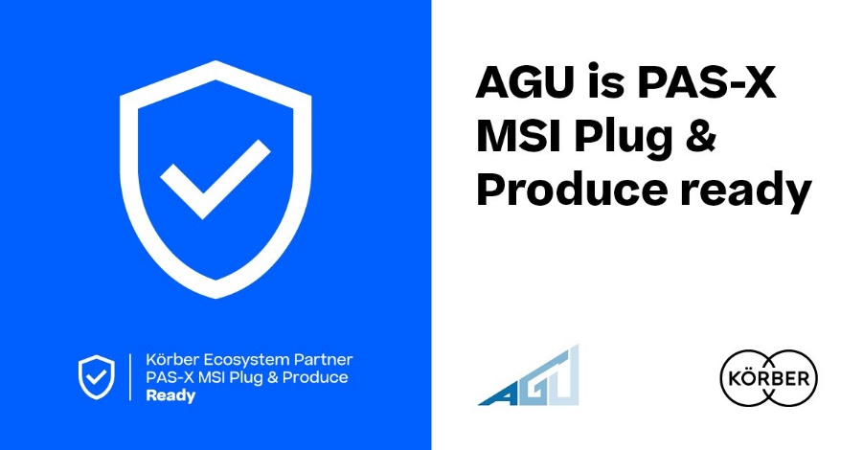

AGU erhält das „PAS-X MSI Plug & Produce Ready“-Zertifikat von Körber



Lars Hornung, Senior Principal Alliances & Technology Partners Software, Körber-Geschäftsfeld Pharma


Klaus Bruch ist CTO und Mitgründer der AGU GmbH. Als Leiter der IT-Abteilung ist er seit vielen Jahren für die Produktentwicklung sowie die strategische Ausrichtung des Sm@rtLine Data Cockpits verantwortlich.

Über AGU
AGU wurde 1992 gegründet und hat seinen Sitz in Leverkusen (Deutschland). Das Unternehmen vermarktet seine Softwarelösungen weltweit und entwickelt seine Produkte ausschließlich „Made in Germany“. Heute beschäftigt AGU mehr als 90 Mitarbeitende in den Bereichen der industriellen IT sowie der Prozessautomatisierung. Die enge Verknüpfung dieser beiden Bereiche führte zur Entwicklung des SDC Sm@rtline Data Cockpit®️, das bei den 25 größten Pharmaunternehmen der Welt im Einsatz ist.
https://www.agu.de/de/SDC

Kontakt
Klaus Bruch
CTO und Mitgründer
Mobil: +49 (0) 151 151487 13
E-Mail: klaus.bruch@agu.de

Über Körber
Körber ist ein internationaler Technologiekonzern mit rund 12.000 Mitarbeitern an mehr als 100 Standorten weltweit und einem gemeinsamen Ziel: Wir sind die Heimat für Unternehmer und setzen unternehmerisches Denken in Erfolg für unsere Kunden um. In den Geschäftsfeldern Digital, Pharma, Supply Chain, Tissue und Technologies bieten wir Produkte, Lösungen und Dienstleistungen an, die inspirieren.

Im Körber-Geschäftsfeld Pharma machen wir entlang der gesamten Pharma-Wertschöpfungskette den entscheidenden Unterschied, indem wir ein einzigartiges Portfolio aus integrierten Lösungen bieten. Mit unseren Softwarelösungen unterstützen wir Arzneimittelhersteller bei der Digitalisierung ihrer Pharma-, Biotech- und Zell- & Gentherapieproduktion. Die Werum PAS-X MES Suite ist das weltweit führende Manufacturing Execution System für die Pharma-, Biotech- und Zell- & Gentherapie. Unsere Werum PAS-X Intelligence Suite beschleunigt die Kommerzialisierung von Produkten durch Datenanalyse- und KI-Lösungen und deckt verborgene Unternehmenswerte auf.
www.koerber-pharma.com

Kontakt
Dirk Ebbecke
Körber-Geschäftsfeld Pharma
Head of Product Marketing
T: +49 4131 8900-0
E-Mail: dirk.ebbecke@koerber.com

